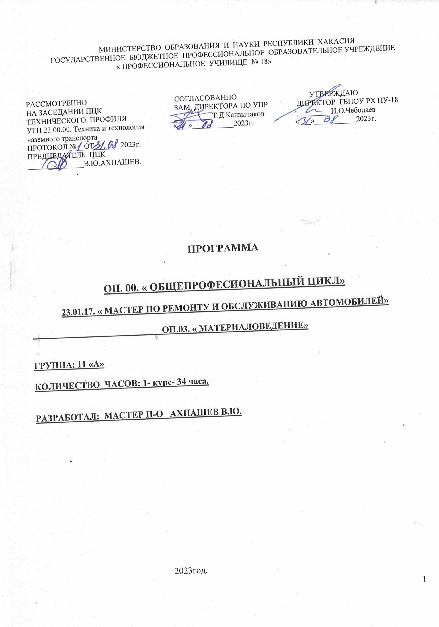
..

Программа общепрофессионального цикла разработана на основе Федерального государственного образовательного стандарта (далее - ФГОС) по профессии среднего профессионального образования (далее – СПО)
23.01.17. « МАСТЕР ПО РЕМОНТУ И ОБСЛУЖИВАНИЮ АВТОМОБИЛЕЙ»
Организация-разработчик: ГБПОУ РХ ПУ-18

Разработчики:

Ахпашев В.Ю., Преподаватель

СОДЕРЖАНИЕ

1. ПАСПОРТ ПРОГРАММЫ Общепрофессионального цикла | стр.  4
2. результаты освоения Общепрофессионального цикла | 7
3. СТРУКТУРА и ПРИМЕРНОЕ содержание Общепрофессионального цикла | 9
4 условия реализации программы общепрофессионального цикла | 15
5. Контроль и оценка результатов освоения общепрофессионального цикла (вида профессиональной деятельности) | 17

1. паспорт ПРОГРАММЫ
Общепрофессионального цикла
ОП.00. « Общепрофессиональный цикл.
1.1. Область применения программы
Программа общепрофессионального цикла ( далее программа) – является частью основной профессиональной образовательной программы в соответствии с ФГОС по профессии СПО
23.01.17. «МАСТЕР ПО РЕМОНТУ И ОБСЛУЖИВАНИЮ АВТОМОБИЛЕЙ»
В части освоения основного вида профессиональной деятельности ( ВПД)
1. Техническое обслуживание и ремонт автотранспорта.
2. Транспортировка грузов и перевозка пассажиров.

1.2. Цели и задачи – требования к результатам освоения общепрофессионального цикла.
С целью овладения указанным видом профессиональной деятельности и соответствующими профессиональными компетенциями обучающийся в ходе освоения общепрофессионального цикла должен:

Уметь:

- выбирать материалы для профессиональной деятельности.
- определять основные свойства материалов по маркам

Знать

- основные свойства, классификацию, характеристики применяемых в профессиональной деятельности материалов.
- физические и химические свойства горючих и смазочных материалов.

1.3. Рекомендуемое количество часов на освоение программы общепрофессионального цикла:

Всего:- 34 часа, том числе;
Обязательной аудиторной учебной нагрузки обучающегося- 34 часа

2. Результаты освоения общепрофессионального цикла

Результатом освоения программы общепрофессионального цикла является овладение обучающимися видом профессиональной деятельности:
- Техническое обслуживание и ремонт автотранспорта обладающими профессиональными (ПК) и общими (ОК) компетенциями:

Код | Наименование результата обучения
ПК 1.1. | Диагностировать автомобиль, его агрегаты и системы.
ПК 1.2. | Выполнять работы по различным видам технического обслуживания.
ПК 1.3. | Разбирать, собирать узлы и агрегаты автомобиля и устранять неисправности.
ПК 1.4. | Оформлять отчетную документацию по техническому обслуживанию.
ПК 2.1. | Управлять автомобилями категории «В» и «С»
ПК 2.2. | Выполнять работы по транспортировке грузов и перевозки пассажиров.
ПК 2.3. | Осуществлять техническое обслуживание транспортных средств в пути следования.
ПК 2.4. | Устранять мелкие неисправности, возникающие во время эксплуатации транспортных средств.
ПК 2.5. | Работать с документацией установленной Фомы.
ПК 2.6. | Проводить первоочередные мероприятия на месте дорожно-транспортного происшествия.
ПК 3.1. | Производить заправку горючими и смазочными материалами транспортных средств на заправочных станциях.
ПК 3.3. | Вести и оформлять учетно-отчетную и планирующую документацию.
ПК 3.3. | Заправлять топливом и смазывать тракторы, навесные и прицепные сельхозорудия, самоходные и другие сельхозмашины
ОК 1 | Понимать сущность и социальную значимость своей будущей профессии проявлять к ней устойчивый интерес.
ОК 2 | Организовать собственную деятельность, исходя из целей и способов ее достижения, определенных руководителем.
ОК 3 | Анализировать рабочую ситуацию, осуществлять текущий контроль оценку и коррекцию собственной деятельности, нести ответственность за результаты своей работы.
ОК 4 | Осуществлять поиск информации необходимой для эффективного выполнения профессиональных задач.
ОК 5 | Использовать информационно – коммуникационные технологии в профессиональной деятельности.
ОК 6 | Работать в команде, эффективно общаться с коллегами, клиентами.
ОК 7 | Исполнять воинскую обязанность в том числе с применением профессиональных знаний ( для юношей)

3. СТРУКТУРА и ПРИМЕРНОЕ содержание общепрофессионального цикла
3.1. Тематический план общепрофессионального цикла
Коды профессиональных компетенций | Наименования разделов общепрофессионального цикла | Всего часов  (макс. учебная нагрузка и практики) | Объем времени, отведенный на освоение междисциплинарного курса (курсов) |  |  | Практика
Коды профессиональных компетенций | Наименования разделов общепрофессионального цикла | Всего часов  (макс. учебная нагрузка и практики) | Обязательная аудиторная учебная нагрузка обучающегося |  | Самостоятельная работа обучающегося,  часов | Учебная  часов | Производственная,  часов
Коды профессиональных компетенций | Наименования разделов общепрофессионального цикла | Всего часов  (макс. учебная нагрузка и практики) | Всего,  часов | в т.ч. лабораторные работы и практические занятия,  часов | Самостоятельная работа обучающегося,  часов | Учебная  часов | Производственная,  часов
1 | 2 | 3 | 4 | 5 | 6 | 7 | 8
ПК 1.1- 1.4.  2.1- 2.6.  3..1 – 3.3 | ОП .03. « Материаловедение» | 34 |  | 34 |  | --- | ---
 | Всего: | 34 |  | 34 | --- | --- | ---

3.2. Содержание обучения общепрофессионального цикла (ОП. 00)

Наименование разделов общепрофессионального цикла и тем | Содержание учебного материала, лабораторные работы и практические занятия, самостоятельная работа обучающихся, курсовая работ (проект) (если предусмотрены) |  |  | Объем часов | Уровень освоения
1 | 2 |  |  | 3 | 4
Раздел ОП.00. Общепрофессиональный цикл

ОП. 03. «Материаловедение» |  |  |  | 34
Раздел 1.1. Сведения о металлах и сплавах. | Содержание
Раздел 1.1. Сведения о металлах и сплавах. | 1. | Общие понятия. Физические и химические свойства металлов. |  | 2 | 2
 | Содержание
 | - Механические свойства металлов. |  |  | 2 | 2
 | Содержание
 | 1. Технологические свойства, Технологические свойства металлов. |  |  | 2 | 2
Раздел 1.2. Железоуглеродистые сплавы. | Содержание
Раздел 1.2. Железоуглеродистые сплавы. | 1 |  | Общие сведения о сплавах. Получение чугуна, Классификация чугунов. | 2 | 2
 | Содержание
 | 1 |  | Основные сведения о стали. Общая классификация стали. | 2 | 2
 | Содержание
 | 1 Углеродистые и легированные стали. |  |  | 2 | 2
 | Содержание
 | 1 |  | Стали с особыми свойствами. Твердые сплавы. | 2 | 2
Раздел 1.3. Цветные металлы и их сплавы. | Содержание
Раздел 1.3. Цветные металлы и их сплавы. | 1 |  | Общие понятия о цветных металлах и сплавах. Медь и ее сплавы. | 2
 | Содержание
 | 1 |  | Алюминий и его сплавы. Магниевые и титановые сплавы. | 2 | 2
Раздел 1.4. Основы термической обработки. | Содержание
Раздел 1.4. Основы термической обработки. | 1 |  | Общие сведения. Виды термической обработки. Отжиг и нормализация. | 2 | 2
 | Содержание  1. Скорость нагрева, закалочные среды, способы закалки |  |  | 2 | 2
 | Содержание
 | 1 |  | Поверхностная закалка. Отпуск и старение закаленной стали | 2 | 2
 | Контрольная работа по разделам 1.1- 1.4. |  |  | 2
Раздел 1.5. Химико-термическая обработка стали. | Содержание
Раздел 1.5. Химико-термическая обработка стали. | 1.. Цементация |  |  | 2 | 2
 | Содержание
 | - Азотерование, цианирование. |  |  | 2 | 2
 | Содержание  1. Диффузиционная метализация |  |  | 2 | 2
 | Контрольная работа по разделам |  |  | 2

4. условия реализации программы общепрофессионального цикла.

4.1. Требования к минимальному материально-техническому обеспечению
Реализация программы предполагает наличие учебных кабинетов: правила дорожного движения и безопасности дорожного движения, устройство автомобилей; мастерских: слесарная; Шиномонтажная; лабораторий: ТО и ремонт автомобилей; полигоны: автодром.
Оборудование учебного кабинета и рабочих мест кабинета:
- классная доска;
- рабочий стол преподавателя;
- стулья;
- аптечка;
- ученические столы;
- стулья;
- плакаты;
- стенды;
- раздаточный материал.
Технические средства обучения:
- Мультимедийное оборудование
- СD-диски измерительных инструментов и приборов.
Оборудование мастерских и лабораторий. их рабочих мест
Инструмент, приспособления и инвентарь:
- ключи гаечные двухсторонние, рожковые и накидные;
- ключи гаечные торцовые;
- ключи для гаек колес;
- молоток слесарный стальной;
- слесарные отвертки;
- кувалда тупоносая;
- плоскогубцы комбинированные;
- домкрат;
- съемники разные;
- комплект приспособлений и съемников
- приспособления и инструменты для ремонта электрооборудования;
- щетки для мойки деталей;
- шкаф для хранения спец. одежды;
- противопожарный инвентарь;
- стулья (скамейки), парты для учащихся.
- измерительные и инструменты и приборы.
Вспомогательное оборудование для разборки и сборки сборочных единиц и агрегатов:
- стенды для разборки и сборки различных агрегатов;
- верстак с поворотными тисками;
- подставки под агрегаты;
- столы монтажные;
- ванна для слива масла;
- поддон для деталей при разборке;
- стеллажи для хранения деталей и сборочных единиц;
- шкафы для хранения приборов и инструментов.
Автодром со следующими элементами:
-габаритный коридор, габаритный полукруг, разгон – торможение;
- змейка;
- остановка и трогание на подъеме;
- разворот;
- бокс для постановки самоходной машины задним ходом;
- разгон – торможение колесного трактора у заданной линии;
- постановка самоходной машины в агрегате с прицепом в бокс задним ходом.

4.2. Информационное обеспечение обучения
Перечень рекомендуемых учебных изданий, Интернет-ресурсов, дополнительной литературы
Основные источники:
- Устройство, техническое обслуживание и ремонт автомобилей. М, «Академия», С.К.Шестопалов.
- Техническое обслуживание и ремонт в сельском хозяйстве. М., «Академия», 2007 г. В.В.Курчаткин.
Дополнительные источники:
- Грузовые автомобили.М.,» Академия», 2004 год. В.А.Родичев.

4.3. Общие требования к организации образовательного процесса
В Общепрофессиональном цикле «ОП.03. «Материаловедение» предусмотрено проведение лабараторно- практических занятий по темам .
В ОП.03. предусмотрено проведение лабараторно-практических занятий по темам эксплуатации и техническому обслуживанию автомобилей. На практических занятиях по изучению эксплуатационных показателей обучающиеся под руководством преподавателя изучают технические свойства допуски и посадки при технических измерениях узлов и деталей, автомобилей.
Для освоения общепрофессионального цикла обучающимся оказываются консультации. Форма проведения консультаций – групповая и индивидуальная.

4.4. Кадровое обеспечение образовательного процесса
Требования к квалификации педагогических (инженерно-педагогических) кадров, обеспечивающих обучение по общепрофессиональному циклу « Материаловедение» - наличие среднего профессионального или высшего профессионального образования, соответствующего профилю преподаваемой дисциплины .
Мастера производственного обучения должны иметь на 1-2 разряда по профессии рабочего выше, чем предусмотрено образовательным стандартом для выпускников. Опыт деятельности в организациях соответствующей профессиональной сферы является обязательным для преподавателей, отвечающих за освоение обучающимся профессионального цикла. Преподаватели и мастера производственного обучения должны проходить стажировку в профильных организациях не реже одного раза в три года.
Требования к квалификации педагогических кадров, осуществляющих руководство практикой
Инженерно-педагогический состав: дипломированные специалисты – преподаватели междисциплинарных курсов, а также общепрофессиональных дисциплин.
Мастера производственного обучения: наличие водительского удостоверения категории «В.С» прошедшие стажировку (не реже одного раза в три года) и имеющие опыт деятельности в организациях соответствующего профессиональной сферы.

5. Контроль и оценка результатов освоения Общепрофессионального цикла (вида профессиональной деятельности)

Результаты  (освоенные профессиональные компетенции) | Основные показатели оценки результата | Формы и методы контроля и оценки
ПК 1.1 Диагностировать автомобиль, его агрегаты и системы. | Знание способов диагностирования автомобиля. | Текущий контроль в форме:  -тестирование;  -выполнение практической работы;  -контрольной работы.
ПК 1.2. Выполнять работы по различным видам технического обслуживания. | Правильная последовательность выполнения технического обслуживания
ПК 1.3. Разбирать, собирать узлы и агрегаты автомобили и устранять неисправности. | Последовательность разборки и сборки узлов и агрегатов автомобиля.
ПК 1.4. Оформлять отчетную документацию по техническому обслуживанию. | Правильное оформление отчетной документации.
ПК 2.1. Управлять автомобилями категории «В», «С» | Выполнение упражнений на автодроме.
ПК 2.2. Выполнять работы по транспортировке грузов и перевозке пассажиров. | Соблюдение техники безопасности при перевозке грузов и пассажиров.
ПК 2.3. Осуществлять техническое обслуживание транспортных средств в пути следования. | Умело осуществлять ТО автомобиля в пути следования. | Текущий контроль в форме:  -тестирования.  Итоговый контроль в форме:  -выполнение практической работы.
ПК 2.4. Устранять мелкие неисправности, возникающие во время эксплуатации транспортных средств. | Уметь устранить мелкие неисправности в пути следования.
ПК 3.1. Производить заправку горючим и смазочным материалами транспортных средств на заправочных станциях. | Соблюдение ТБ при заправке автомобиля ГСМ.
ПК 3.3. Вести и оформлять учетно-отчетную и планирующую документацию. | Грамотно оформить отчетно-учетную документацию.

Формы и методы контроля и оценки результатов обучения должны позволять проверять у обучающихся не только сформированность профессиональных компетенций, но и развитие общих компетенций и обеспечивающих их умений.

Результаты  (освоенные общие компетенции) | Основные показатели оценки результата | Формы и методы контроля и оценки
ОК 1. Понимать сущность и социальную значимость своей будущей профессии, выполнять к ней устойчивый интерес. | - демонстрация интереса к бедующей профессии. | Активное участие в учебных, образовательных и воспитательных мероприятиях.
ОК 2. Организовывать собственную деятельность, исходя из цели и способов ее достижения, определенных руководителем. | - выбор и применение методов и способов решения профессиональных задач в области организации собственной деятельности;  - организация самостоятельных занятий при изучении профессионального модуля | Наблюдение и оценка на практических и лабораторных занятиях.
ОК 3. Анализировать рабочую ситуацию, осуществлять текущий и итоговый контроль, оценку и коррекцию собственной деятельности, нести ответственность за результаты своей работы. | - умение осуществлять контроль качества выполняемой работы. | Наблюдение и оценка на практических и лабораторных занятиях.
ОК 4. Осуществлять поиск информации, необходимой для эффективного выполнения профессиональных задач. | - эффективный поиск необходимой информации;  -использование различных источников, включая электронные. | Наблюдение и оценка по нахождению и использовании информации для эффективного выполнения профессиональных задач.
ОК 5. Использовать информационно-коммуникационные технологии в профессиональной деятельности. | - умение работать на современной технике. | Оценка самостоятельной работы обучающихся в нестандартной производственной ситуации
ОК 6. Работать в команде, эффективно общаться с коллегами, руководством, клиентами. | - взаимодействие обучающихся с преподавателями и мастерами в ходе обучения. | Наблюдение участия каждого обучающегося при применении КСО, интерактивных методов обучения
ОК 7. Исполнять воинскую обязанность, в том числе с применением полученных профессиональных знаний (для юношей) | - демонстрация готовности к исполнению воинской обязанности. | Наблюдение за формированием полноценной личности

